**Fórmula lineal competitiva**

$$P_{i}=P\left(1-\left(\frac{O_{i}-O_{m}}{IL}\right)·\left(\frac{IL-\frac{1}{2}O_{m}}{IL-O_{m}}\right)\right)$$

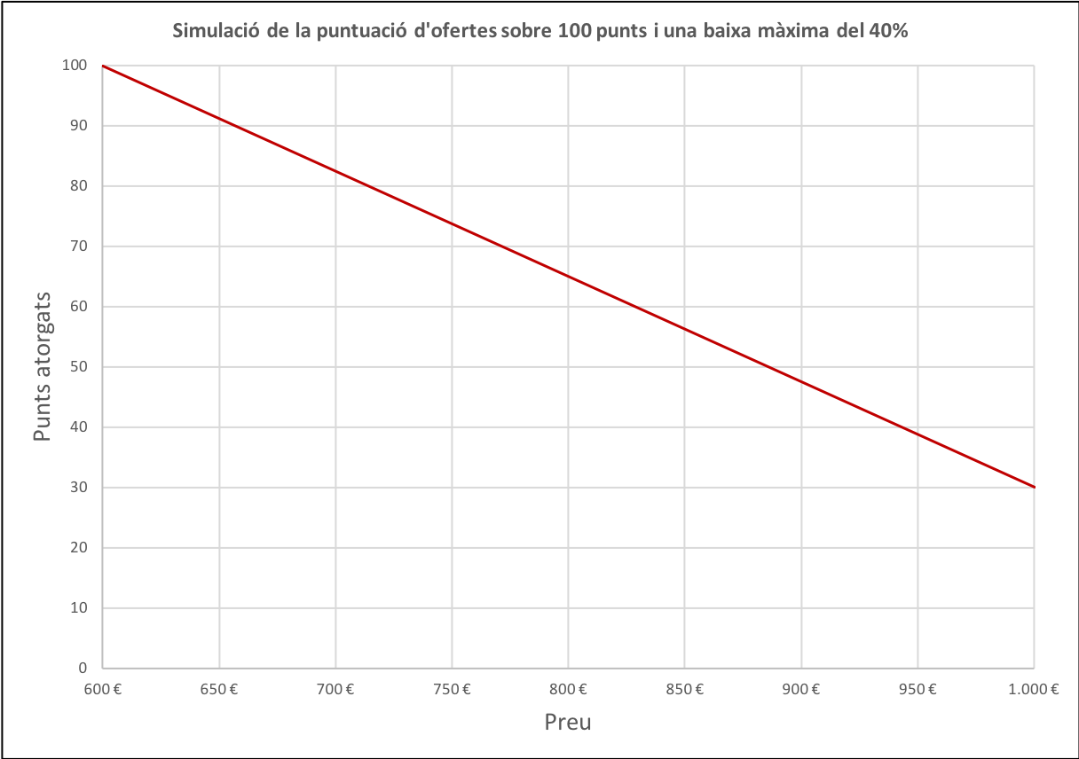

Descripció de la fórmula:

* Aquesta fórmula està pensada per establir-se en licitacions on les característiques tècniques del contracte (qualitat, materials, condicions...) estan molt determinades i es vol incentivar la competitivitat entre els licitadors en el criteri preu. La fórmula atorga la màxima puntuació a la millor oferta, allunyant-se les puntuacions molt més, entre elles, respecte de les altres fórmules. Aquesta fórmula estableix que la diferència de punts atorgats a dues ofertes és proporcional a la diferència de les seves baixes.
* Per exemple: si una oferta presentada iguala l’import de licitació, rebrà la meitat de la puntuació que rebria la mateixa oferta utilitzant la fórmula lineal equilibrada.
* Trobareu aquesta fórmula configurada a l’aplicació ATA sota la denominació “Lineal competitiva”

$P_{i}=$ punts de l’oferta *i*

$P=$ punts del criteri preu

$O_{i}=$ preu de l’oferta *i*

$O_{m}=$ preu de la millor oferta

$IL=$ import de licitació